|  |
| --- |
| **ITU-R F.636-5 建议书**  **(11/2019)** |
| **在14.4-15.35 GHz频段内**  **操作的固定无线系统的**  **射频信道安排** |
| **F 系列**  **固定业务** |

# 前言

无线电通信部门的职责是确保卫星业务等所有无线电通信业务合理、平等、有效、经济地使用无线电频谱，不受频率范围限制地开展研究并在此基础上通过建议书。

无线电通信部门的规则和政策职能由世界或区域无线电通信大会以及无线电通信全会在研究组的支持下履行。

**知识产权政策（IPR）**

ITU-R的IPR政策述于ITU-R第1号决议所参引的《ITU-T/ITU-R/ISO/IEC的通用专利政策》。专利持有人用于提交专利声明和许可声明的表格可从<http://www.itu.int/ITU-R/go/patents/en>获得，在此处也可获取《ITU-T/ITU-R/ISO/IEC的通用专利政策实施指南》和ITU-R专利信息数据库。

|  |  |
| --- | --- |
| ITU-R 系列建议书  （也可在线查询 <http://www.itu.int/publ/R-REC/en>） | |
| **系列** | 标题 |
| **BO** | 卫星传送 |
| **BR** | 用于制作、存档和播出的录制；电视电影 |
| **BS** | 广播业务（声音） |
| **BT** | 广播业务（电视） |
| **F** | **固定业务** |
| **M** | 移动、无线电定位、业余和相关卫星业务 |
| **P** | 无线电波传播 |
| **RA** | 射电天文 |
| **RS** | 遥感系统 |
| **S** | 卫星固定业务 |
| **SA** | 空间应用和气象 |
| **SF** | 卫星固定业务和固定业务系统间的频率共用和协调 |
| **SM** | 频谱管理 |
| **SNG** | 卫星新闻采集 |
| **TF** | 时间信号和频率标准发射 |
| **V** | 词汇和相关问题 |

|  |
| --- |
| **说明：**该ITU-R建议书的英文版本根据ITU-R第1号决议详述的程序予以批准。 |

电子出版  
2020年，日内瓦

© 国际电联 2020

版权所有。未经国际电联书面许可，不得以任何手段复制本出版物的任何部分。

ITU-R F.636-5 建议书

在14.4-15.35 GHz频段[1]*, [2]**内操作的  
固定无线系统的射频信道安排

（ITU-R第247-1/5号课题）

（1986-1990-1992-1994-2012-2019年）

# 范围

本建议书为工作在15 GHz（14.4-15.35 GHz）频段内的固定无线系统规定了射频（RF）信道安排。其正文介绍了间隔为3.5、7、14、28、56和112 MHz的RF信道。附件1和2介绍了基于同质2.5 MHz模式的间隔为2.5、5、10、20、30、40和50 MHz的安排。

关键词

信道安排、信道带宽、固定业务、点对点、15 GHz

相关国际电联建议书和报告

ITU-R F.746建议书 – 固定业务系统的射频配置

缩略语

RF 射频

国际电联无线电通信全会，

考虑到

*a)* 14.4-15.35 GHz频段划分给了固定业务，且部分国家只将14.5-15.35 GHz频段用于固定无线系统；

*b)* 这些频段上的固定数字传输无线系统，适用于根据降雨条件选择的中继站间距和其他特性；

*c)* 不同国家对使用整个14.4 -15.35 GHz频段的不同部分施加限制；

*d)* 近年来，作为IMT-2020演进的一部分，不断增长的容量需求越来越引人关注，

建议

**1** 应通过以下方式得出以28 MHz信道间隔运行的数字固定无线系统的首选射频信道安排：

设 *N*28 为射频信道数量；

则各信道的频率(MHz)由如下关系式表示：

频段下半部： *f*  *fr*  *a*  28 *n* MHz

频段上半部：  *fr*  3 626 – 28 (*N*28 – *n*) MHz

其中：

*fr* ： 参考频率，

*a* = 2 688 MHz用于14.4-15.35 GHz频段，以及

*a* = 2 786 MHz用于14.5-15.35 GHz频段，

*n* = 1, 2, . . . *N*28, 其中 *N*28 ≤ 16用于14.4-15.35 GHz频段，

和  *N*28 ≤ 15用于14.5-15.35 GHz频段。

*fr* = 11 701 MHz和频率间隔为28 MHz的信道安排见图1；

**2** 应通过以下方式得出以14 MHz信道间隔运行的数字固定无线系统的首选射频信道安排：

设 *N*14 为RF信道数量；

频段下半部： *fn* = *fr* + *a* + 14 *n* MHz

频段上半部： *f 'n* = *fr* + 3 640 – 14 (*N*14 – *n*) MHz

其中：

*fr*： 参考频率，

*a* = 2 702 MHz用于14.4-15.35 GHz频段，以及

*a* = 2 800 MHz用于14.5-15.35 GHz频段

*n* = 1, 2, . . . *N*14 其中 *N*14 ≤ 32 用于 14.4-15.35 GHz频段

*n*  和 *N*14 ≤ 30 用于 14.5-15.35 GHz频段。

*fr* = 11 701 MHz和频率间隔为14 MHz的信道安排见图2；

**3** 应通过以下方式得出以56 MHz信道间隔运行的数字固定无线系统的首选射频信道安排：

设 *N*56 为射频信道数量；

则各个信道的频率（MHz）用下面的关系式表示：

频段下半部： *fn* = *fr* + *a* + 56 *n* MHz

频段上半部： 两种选项适用于利用较小规模的信道安排维持通用复用间隔：

选项1：*f 'n* = *fr* + 3 612 – 56 (*N*56– *n*) MHz

选项2：*f 'n* = *fr* + 3 584 – 56 (*N*56 – *n*) MHz

在相应的28 MHz安排提供*N*28 = 偶数信道或未使用较低信道安排时，应采用选项1。

在相应的28 MHz安排提供*N*28 = 奇数信道时，应采用选项2，

其中：

*fr* ： 参考频率，

*a* = 2 674 MHz用于14.4-15.35 GHz频段，以及

*a* = 2 772 MHz用于14.5-15.35 GHz频段

*n* = 1, 2, . . . *N*56, 其中 *N*56≤ 8 用于 14.4-15.35 GHz频段

和  *N*56≤ 7 用于 14.5-15.35 GHz频段。

*fr* = 11 701 MHz和频率间隔为56 MHz的信道安排见图3；

**4** 应通过以下方式得出以112 MHz信道间隔运行的数字固定无线系统的首选射频信道安排：

设 *N*112 为射频信道数量；

则各个信道的频率（MHz）用下面的关系式表示：

频段下半部： *fn* = *fr* + *a* + 56 *n* MHz

频段上半部： 两种选项适用于利用较小规模的信道安排维持通用复用间隔：

选项1： = *fr* + 3 584 – 56 (*N*112– *n*) MHz

选项2： = *fr* + 3 556 – 56 (*N*112 – *n*) MHz

在相应的28 MHz安排提供*N*28 = 偶数信道或未使用较低信道安排时，应采用选项1。

在相应的28 MHz安排提供*N*28 = 奇数信道时，应采用选项2，

其中：

*fr* ： 参考频率，

*a* = 2 702 MHz用于14.4-15.35 GHz频段，以及

*a* = 2 800 MHz用于14.5-15.35 GHz频段

*n* = 1, 2, . . . *N*112, 其中 *N*112≤ 7用于 14.4-15.35 GHz频段

和  *N*112≤ 6用于 14.5-15.35 GHz频段。

*fr* = 11 701 MHz和频率间隔为112 MHz的信道安排见图4。

图 1

**在15 GHz频段运行的固定无线系统射频信道安排：28 MHz间隔**

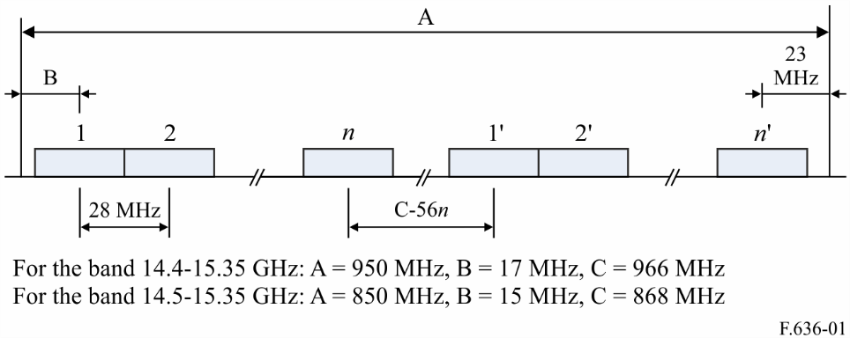

对于14.4-15.35 GHz频段：A = 950 MHz, B = 17 MHz, C = 966 MHz

对于14.5-15.35 GHz频段：A = 850 MHz, B = 15 MHz, C = 868 MHz

图 2

在15 GHz频段运行的固定无线系统射频信道安排：14 MHz间隔

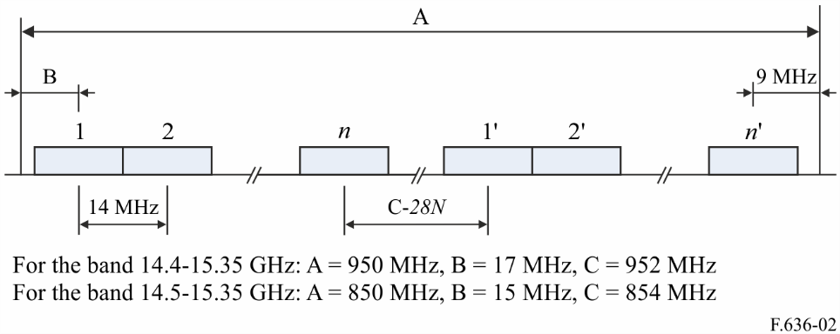

对于14.4-15.35 GHz频段：A = 950 MHz, B = 17 MHz, C = 952 MHz

对于14.5-15.35 GHz频段：A = 850 MHz, B = 15 MHz, C = 854 MHz

FIGURE 1/F.636-3... **D01]** = 6.5 CM

图 3

在15 GHz频段运行的固定无线系统射频信道安排：56 MHz间隔

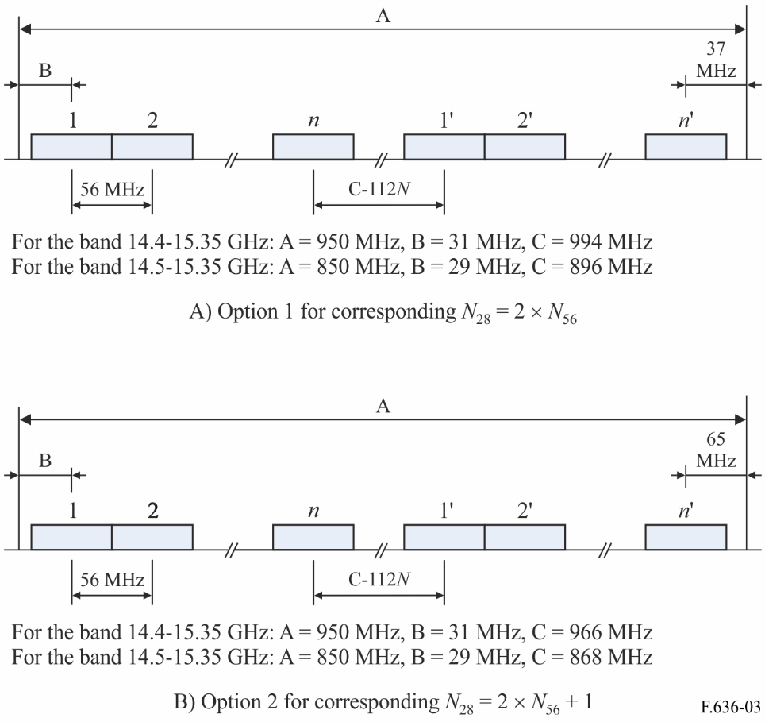

B）选项2用于相应的*N28*=2×*N56*+1

A）选项1用于相应的*N28*=2×*N56*

对于14.4-15.35 GHz频段：A = 950 MHz, B = 31 MHz, C = 966 MHz

对于14.5-15.35 GHz频段：A = 850 MHz, B = 29 MHz, C = 868 MHz

对于14.4-15.35 GHz频段：A = 950 MHz, B = 31 MHz, C = 994 MHz

对于14.5-15.35 GHz频段：A = 850 MHz, B = 29 MHz, C = 896 MHz

图 4

**在15 GHz频段运行的固定无线系统射频信道安排：  
112 MHz间隔且包含交插配置方案**

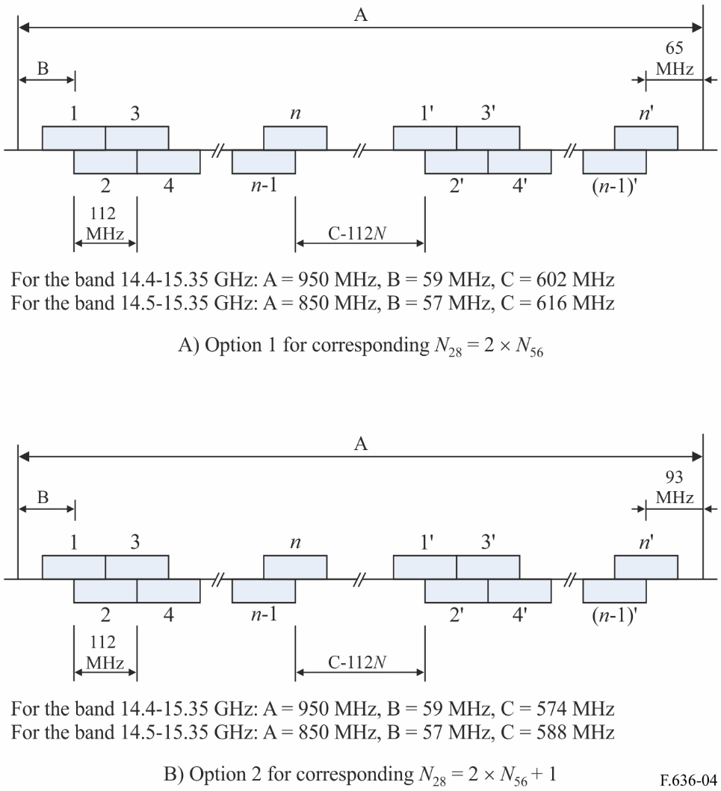

对于14.4-15.35 GHz频段：A = 950 MHz, B = 59 MHz, C = 602 MHz

对于14.5-15.35 GHz频段：A = 850 MHz, B = 57 MHz, C = 616 MHz

B）选项2用于相应的*N28*=2×*N56*+1

A）选项1用于相应的*N28*=2×*N56*

对于14.4-15.35 GHz频段：A = 950 MHz, B = 59 MHz, C = 574 MHz

对于14.5-15.35 GHz频段：A = 850 MHz, B = 57 MHz, C = 588 MHz

FIGURE 2/F.636-3... **D02]** = 6.5 CM

**5** 在需要信道间隔在7或3.5 MHz的低容量无线电信道时，可将第2段列出的信道安排与类似安排一道分别移动与之相对的7 MHz或3.5、7和10.5 MHz，也可使用以下信道安排之一，占用28 MHz信道安排的部分无线电信道：

7 MHz的频率间隔：

频段下半部： *fm* = *fr* + *a* + 28 *n* + 7 *m* MHz

频段上半部： *f 'n* = *fr* + 3 608.5 – 28 (*N*28 – *n*) + 7 *m* MHz

其中：

*fr* : 参考频率

*m* = 1、2、3或4

*n:* 正经历进一步划分的基本规划的信道数量

*a* = 用于14.4-15.35 GHz频段的2 670.5 MHz

*a* = 用于14.5-15.35 GHz频段的2 768.5 MHz。

3.5 MHz的频率间隔：

频段下半部： *fm* = *fr* + *a* + 28 *n* + 3.5 *m* MHz

频段上半部： *f 'n* = *fr* + 3 610.25 – 28 (*N*28 – *n*) + 3.5 *m* MHz

其中：

*fr* ： 参考频率

*m* = 1、2、3、4、5、6、7或8

*n*： 正经历进一步划分的基本规划的信道数量

*a* = 用于14.4-15.35 GHz频段的2 672.25 MHz

*a* = 用于14.5-15.35 GHz频段的2 770.25 MHz。

**6** 应充分注意到，大多位于2区和某些其它地区的部分国家，采用首选2.5 MHz或其多各倍数的信道间隔其它射频信道安排，这是从以下关系式确定的同质频率模式得出的：

*fp* = *fr* + 2 697.75 + 2.5 *p*

其中：

1 ≤ *p* ≤ 380

根据这一模式，具体频率规划的实例见附件1和附件2；

**7** 在安排国际连接的段中，所有去向信道应占一半的频段，而所有来向信道应占另一半频段；

**8** 对每一个射频信道都应尽同时可能使用水平和垂直极化；

**9** 就容量在70至140 Mbit/s的数字系统而言，可在采用共信道安排信道数量*n* = 2和6以及在交替安排（见注3）*n* = 1、3、5、7时，采用第2段给出的相同的射频信道安排；

**10** 当采用普通收发信天线，并且一副天线容纳不多于半数信道时，信道的频率编号应最好或为奇数，或为偶数；

**11** 在国际连接时，参考频率应该最好选择11 701 MHz。有关主管部门也可以商定其他数值。

注1 – 为了减少出现性能劣化到不可容忍地步的可能性，对在固定无线网络中采用混合信道安排，应采取慎重态度。这尤其适用于采用第3段描述的信道安排的固定无线链路和根据第1和第2段介绍的主要信道安排运行的中等容量固定无线链路的地理位置邻近的情况。

注2 – 利用14.47-14.5 GHz频段时，必须采取一切实用措施保护射电天文业务的频谱线观测免受有害干扰（见《无线电规则》第**5.149**款）。

注3 – 在利用具有约25 MBd以上符率的数字系统时，应谨慎使用处于较低频段边缘具有15或17 MHz保护边带的RF信道1。

附件 1   
  
对建议5提及的基于2.5 MHz同质模式的  
射频信道安排的描述

这一射频信道安排采用现有频段的14 500.0-14 714.5 MHz和15 136.5-15 350.0 MHz部分，其信道间隔为2.5 MHz：

设 *N* 为RF信道对的数量；

然后通过以下关系式表示各信道的频率（MHz）：

频段下半部： *fn* = *fr* + 2 797.75 + 2.5 *n* MHz

频段上半部： *f 'n* = *fr* + 3 647.75 – 2.5 (*N* – *n*) MHz

其中：

*fr* ： 参考频率

*n* = 1, 2, . . ., *N* 其中*N* ≤ 84.

*fr* = 11 701 MHz的频率安排见图5。

图 5

在15 GHz频段运行的固定无线系统射频信道安排：  
2.5 MHz间隔和*N* = 84

（所有频率以MHz为单位）

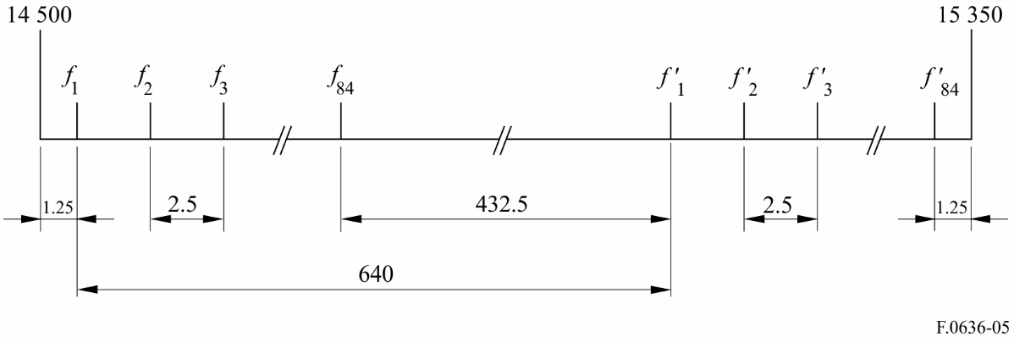

附件 2  
  
加拿大根据建议5提及的2.5 MHz同质模式采用的  
信道间隔为5、10、20、30、40和50 MHz  
的信道安排的说明

a) 允许5 MHz和更小RF信道带宽的43对信道的中心频率见以下关系式：

频段下半部 *An* = 14 877.5 – 5 *n* 因为*n* = 1至11

*An* = 14 717.5 – 5 *n* 因为*n* = 12至43

频段上半部 *A*′*n* = 15 352.5 – 5 *n* 因为*n* = 1至11

*A*′*n* = 15 192.5 – 5 *n* 因为*n* = 12至43

其中*n*是信道编号，而*An*和*A*′*n*为以MHz为单位的信道对中心频率。

b) 允许超过5 MHz和小于或等于10 MHz RF信道带宽的21对信道的中心频率见以下关系式：

频段下半部 *Bn* = 14 875 – 10 *n* for *n* = 1 to 5

*Bn* = 14 715 – 10 *n* for *n* = 6 to 21

频段上半部 *B*′*n* = 15 350 – 10 *n* for *n* = 1 to 5

*B*′*n* = 15 190 – 10 *n* for *n* = 6 to 21

其中*n*是信道编号，而*Bn*和*B*′*n*为以MHz为单位的信道对中心频率。

c) 允许超过10 MHz和小于或等于20 MHz RF信道带宽的10对信道的中心频率见以下关系式：

频段下半部 *Cn* = 14 490 + 20 *n* for *n* = 1 to 8

*Cn* = 14 650 + 20 *n* for *n* = 9 to 10

频段上半部 *C*′*n* = 14 965 + 20 *n* for *n* = 1 to 8

*C*′*n* = 15 125 + 20 *n* for *n* = 9 to 10

其中*n*是信道编号，而*Cn*和*C*′*n*为以MHz为单位的信道对中心频率。

d) 允许超过20 MHz和小于或等于30 MHz RF信道带宽的6对信道的中心频率见以下关系式：

频段下半部 *Dn* = 14 485 + 30 *n* for *n* = 1 to 5

*Dn* = 14 655 + 30 *n* for *n* = 6

频段上半部 *D*′*n* = 14 960 + 30 *n* for *n* = 1 to 5

*D*′*n* = 15 130 + 30 *n* for *n* = 6

其中*n*是信道编号，而*Dn*和*D*′*n*为以MHz为单位的信道对中心频率。

e) 允许超过30 MHz和小于或等于40 MHz RF信道带宽的5对信道的中心频率见以下关系式：

频段下半部 *En* = 14 480 + 40 *n* 因为 *n* = 1 至 4

*En* = 14 640 + 40 *n* 因为*n* = 5

频段上半部 *E*′*n* = 14 955 + 40 *n* 因为 *n* = 1 to 4

*E*′*n* = 15 115 + 40 *n* 因为 *n* = 5

其中*n*是信道编号，而*En*和*E*′*n*为以MHz为单位的信道对中心频率。

f) 允许超过40 MHz和小于或等于50 MHz RF信道带宽的4对信道的中心频率见以下关系式：

频段下半部 *Fn* = 14 475 + 50 *n* 因为 *n* = 1 to 3

*Fn* = 14 645 + 50 *n* 因为*n* = 4

频段上半部 *F*′*n* = 14 950 + 50 *n* 因为 *n* = 1 to 3

*F*′*n* = 15 120 + 50 *n* 因为*n* = 4

其中*n*是信道编号，而*Fn*和*F*′*n*为以MHz为单位的信道对中心频率。

______________

1. * 秘书处的说明：根据一条收到的意见，我们在“做出建议4”中发现了一个错误，该错误在应用112 MHz的信道间隔时会产生不一致。经与5C工作组管理班子协商，已在本版中纠正了该错误，因此本建议书可正常使用。
2. ** 本建议书的结构和格式可能需要在将来进行修订，以将“做出建议”部分的详细技术信息纳入一个单独的附件。